Světové finance nyní žijí fenoménem superplatforem.
Evropa na příchod takto komplexních aplikací zatím čeká

Praha, 17. června 2021 – Aktuálním trendem světových financí jsou superplatformy, nebo také superaplikace. Ty totiž sdružují pomocí digitálních platforem ve svém ekosystému širokou škálu služeb pro své klienty. Uživatel tak nemusí hledat jiné aplikace, ubírat místo na svém telefonu ani přepínat mezi chatováním a placením. Všechny funkce jsou na jednom místě.

„Superaplikace jsou místem, kde si zákazník může snadno nakoupit, objednat jídlo a vyřídit platby v rámci jedné aplikace. To je trend, který již dnes určuje trendy v progresivní ekonomice jihovýchodní Asie a jistě se brzy ohlásí i u nás,“ říká Karel Kotoun, konzultant v oblasti finančních služeb Accenture ČR.

Nejvhodnějším příkladem je fintech Alipay působící na obrovských trzích v Číně a Indii. Umožňuje uživatelům platit, chatovat s přáteli, požádat si o půjčku, sledovat svou uhlíkovou stopu či hrát online hry.

Síla růstového potenciálu superaplikací je v Čechách umocněna Otevřeným bankovnictvím (Open Banking PSD2), bankovní identitou (Sonia), ale zároveň také tlakem od GAAFA (Google, Amazon, Alibaba, Facebook, Apple) společností, které čím dál tím více zasahují do finančního sektoru.

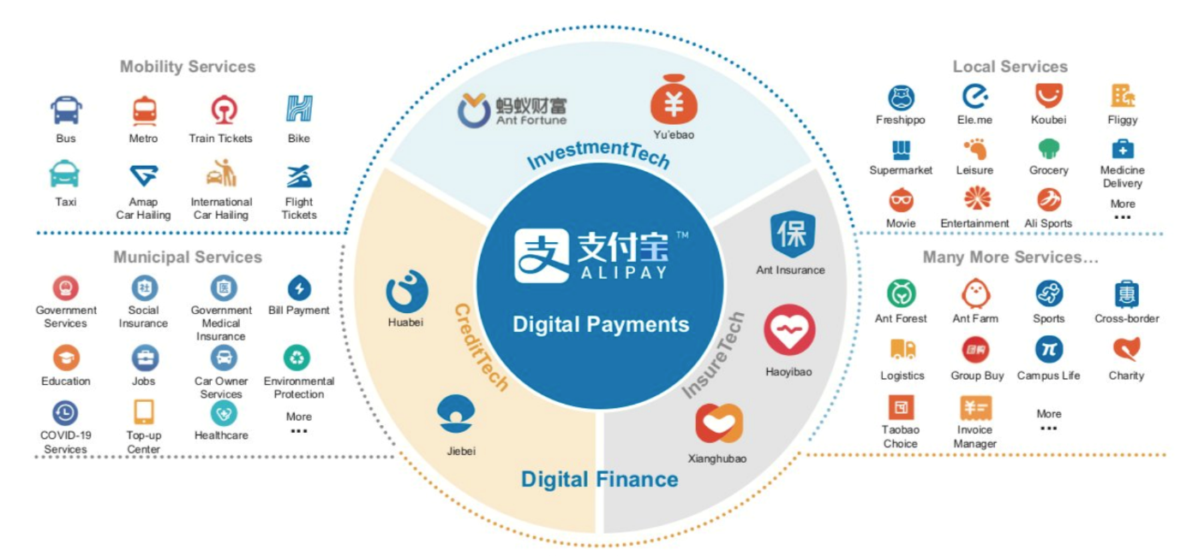
Zdroj: Stocksbnb

„Z pohledu uživatele je tlak na výběr společností, které poskytují plně digitalizované formy placení a komfort z pohledu agregace všech hlavních služeb na jednom místě. Je proto nesmírně důležité, aby se české startupy zapojily do globálních iniciativ či diskuzí týkajících se aktuálních trendů a Česká republika tak hrála prim na poli plně digitalizovaných financí,“ uzavírá Karel Kotoun z Accenture.

